Лабораторная работа №8

Модель TCP/AQM

Ендонова Арюна Валерьевна

Содержание

# Цель работы

Реализовать модель TCP/AQM в xcos и OpenModelica.

# Задание

1. Построить модель TCP/AQM в xcos;
2. Построить графики динамики изменения размера TCP окна $W\left(t\right)$ и размера очереди $Q\left(t\right)$;
3. Построить модель TCP/AQM в OpenModelica;

# Выполнение лабораторной работы

## Реализация в xcos

Построим схему xcos, моделирующую нашу систему, с начальными значениями параметров $N=1,R=1,K=5.3,C=1,W\left(0\right)=0.1,Q\left(0\right)=1$. Для этого сначала зададим переменные окружения (рис. [-@fig:001]).

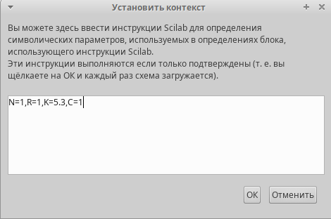

Установка контекста

Затем реализуем модель TCP/AQM, разместив блоки интегрирования, суммирования, произведения, констант, а также регистрирующие устройства (рис. [-@fig:002]):

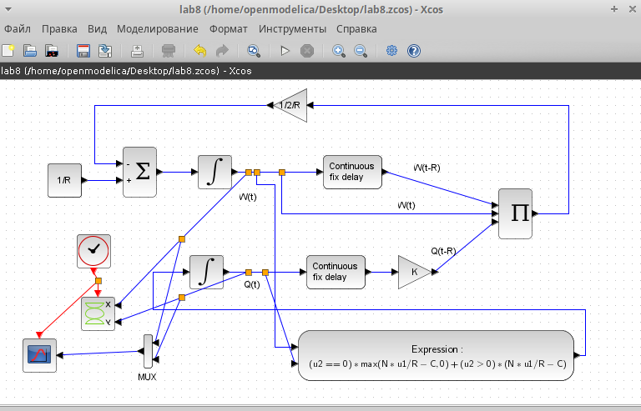

Модель TCP/AQM в xcos

В результате получим динамику изменения размера TCP окна W(t) (зеленая линия) и размера очереди Q(t) (черная линия), а также фазовый портрет, который показывает наличие автоколебаний параметров системы — фазовая траектория осциллирует вокруг своей стационарной точки (рис. [-@fig:003], [-@fig:004]):

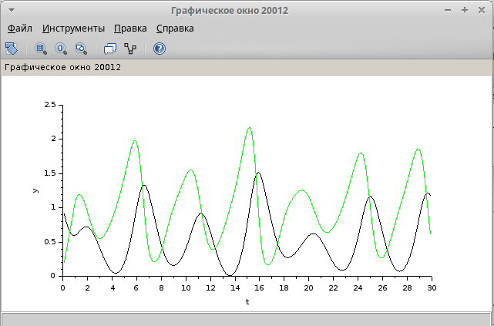

Динамика изменения размера TCP окна W (t) и размера очереди Q(t)

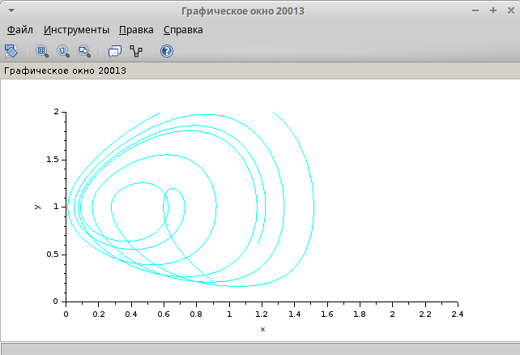

Фазовый портрет (W, Q)

Уменьшив скорость обработки пакетов $C$ до $0.9$ увидим, что автоколебания стали более выраженными (рис. [-@fig:005], [-@fig:006]).

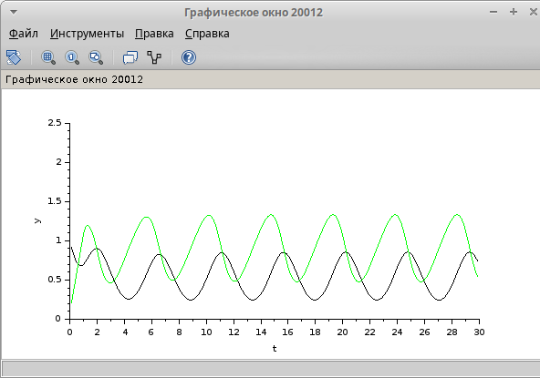

Динамика изменения размера TCP окна W (t) и размера очереди Q(t) при С = 0.9

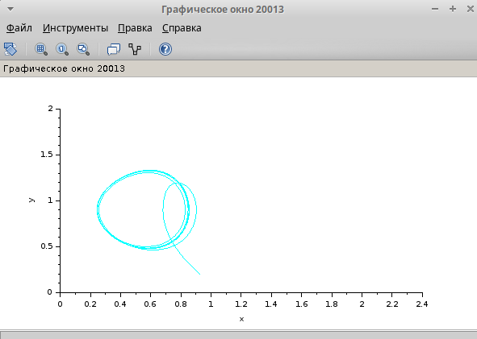

Фазовый портрет (W, Q) при С = 0.9

## Реализация модели в OpenModelica

Перейдем к реализации модели в OpenModelica. Зададим параметры, начальные значения и систему уравнений.

parameter Real N=1;  
parameter Real R=1;  
parameter Real K=5.3;  
parameter Real C=1;  
  
Real W(start=0.1);  
Real Q(start=1);  
  
equation  
  
der(W)= 1/R - W*delay(W, R)/(2*R)*K*delay(Q, R);  
der(Q)= if (Q==0) then max(N*W/R-C,0) else (N*W/R-C);

Выполнив симуляцию, получим динамику изменения размера TCP окна W(t)(зеленая линия) и размера очереди Q(t)(черная линия), а также фазовый портрет, который показывает наличие автоколебаний параметров системы — фазовая траектория осциллирует вокруг своей стационарной точки (рис. [-@fig:007], [-@fig:008]).

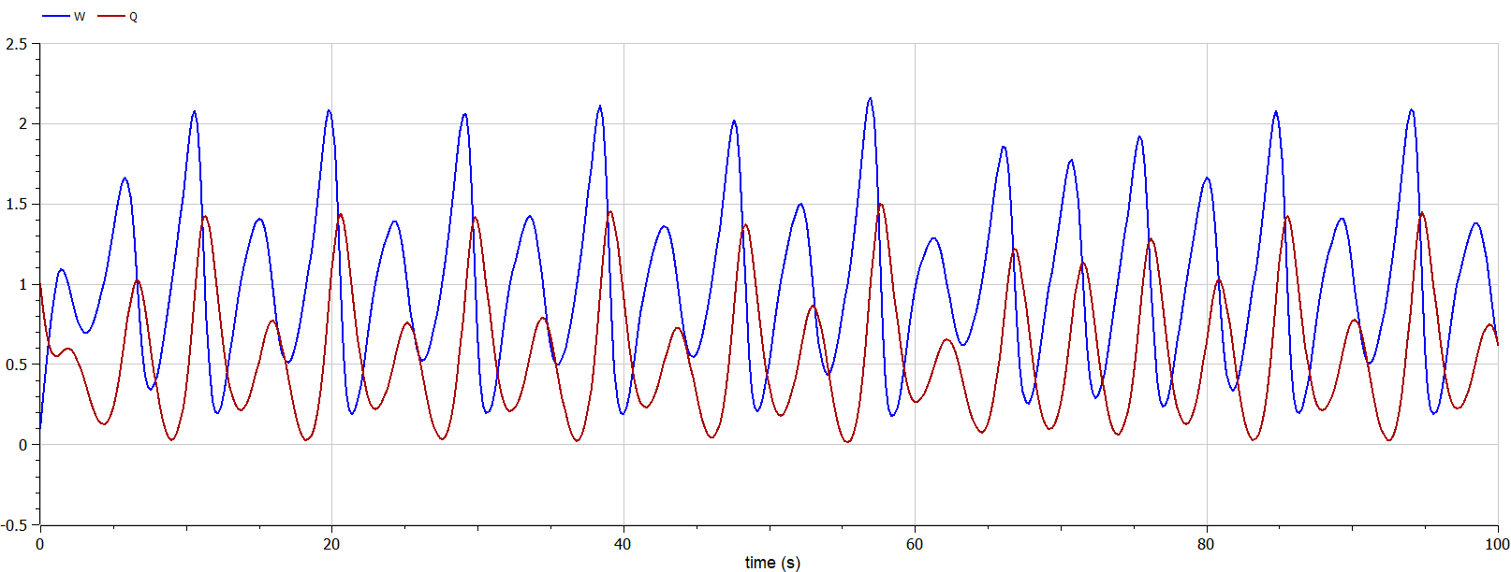

Динамика изменения размера TCP окна W (t) и размера очереди Q(t). OpenModelica

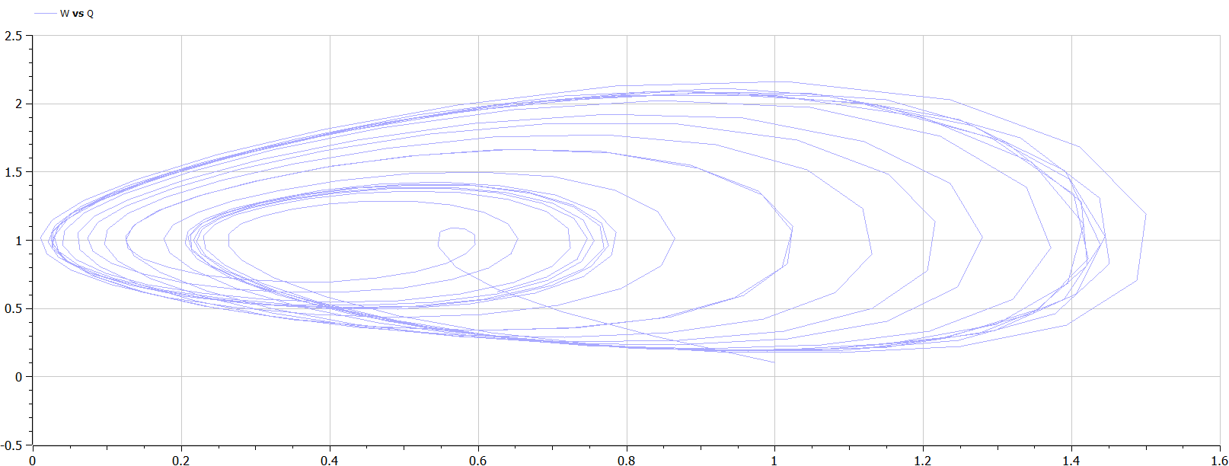

Фазовый портрет (W, Q). OpenModelica

# Выводы

В процессе выполнения данной лабораторной работы я реализовала модель TCP/AQM в xcos и OpenModelica.

# Список литературы

1. Королькова А.В., Кулябов Д.С. Руководство к лабораторной работе №8. Модель TCP/AQM. – Москва, 2025. – 82 с.
2. Васенин В.А., Симонова Г.И. Математические модели управления трафиком в интернет: новые подходы на основе схем TCP/AQM // Автоматика и телемеханика. 2005. № 8. С. 94–107; Autom. Remote Control. 66:8 (2005). С. 1274–1286.
3. Батыр С.С., Хорхордин А.В. Построение модели сети передачи данных для исследования технологии AQM.
4. Approximation models for the evaluation of TCP/AQM networks // Bulletin of the Polish Academy of Sciences. Technical Sciences. 2022. Vol. 70(4). Article number: e141986.
5. Hotchi R. Active Queue Management Supporting TCP Flows Using Disturbance Observer and Smith Predictor. January 2020.